Пермский край Кунгурский район, с. Серга
МБОУ «Сергинская средняя общеобразовательная школа»

15 февраля 2017 года обучающиеся и педагоги школы приняли участие в I этапе Международной акциия «Мы помним тебя, Солдат!». Акция организована Центром музейной педагогики «СВЕТОЧ» совместно с Региональной Общественной организацией г. Москвы ветеранов и инвалидов войны в Афганистане «Братство».
В ходе акции обучающиеся 2, 4 и 7 классов подготовили и провели Памятную (уличную) акцию «Чёрный тюльпан».

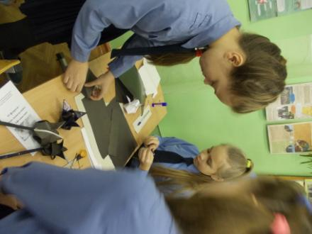

Ученики 4 класса изготовили Чёрные тюльпаны под руководством учителя
Скочиловой Наталии Викторовны

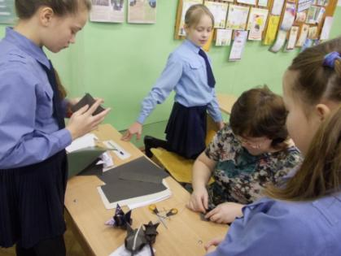
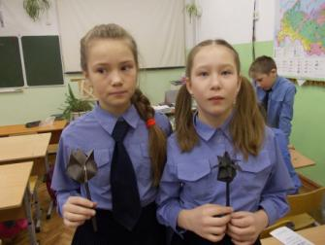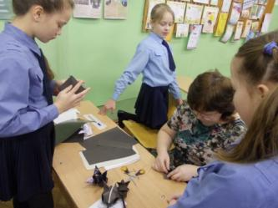

Ученики 7 класса выпустили листовки и буклеты «15 февраля – День вывода войск из Афганистана», а девочки 2 класса распространяли листовки и буклеты с эмблемой «Чёрный тюльпан» на улицах села. Ответственная за данный этап акции – Лукина Ольга Павловна, педагог дополнительного образования.

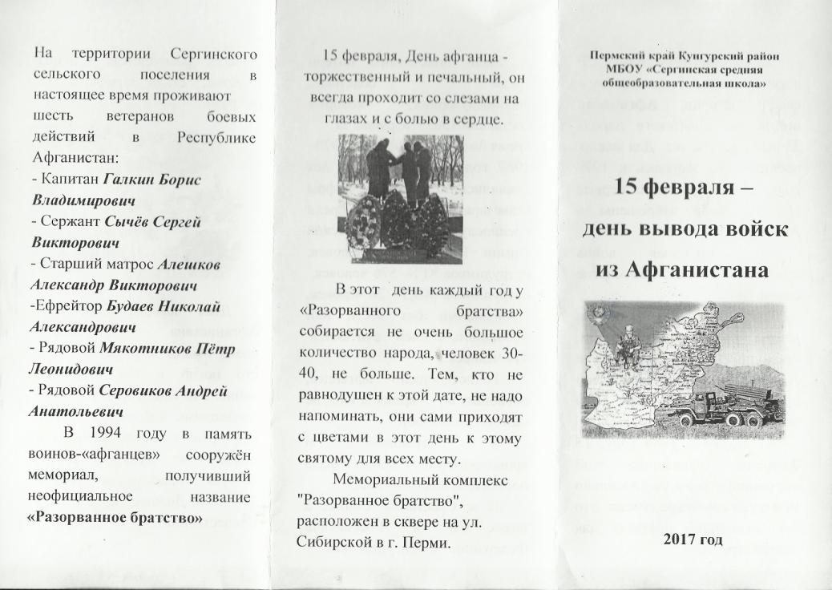

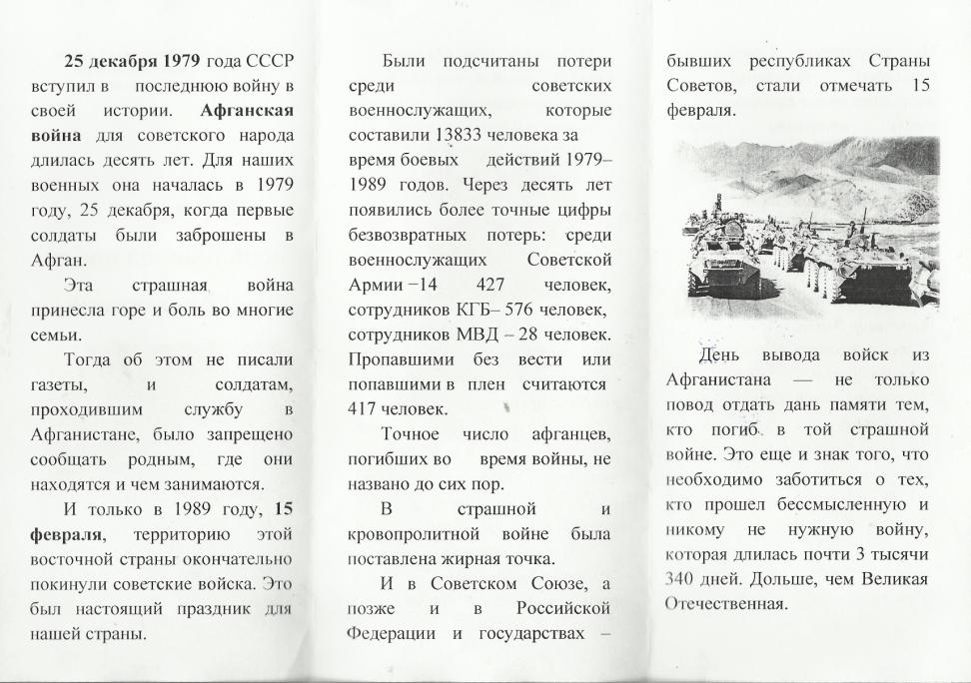

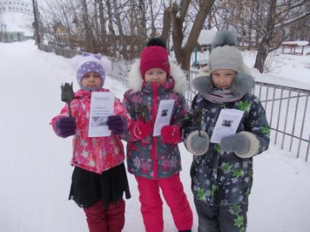

Ученицы 2 класса распространяют буклеты и тюльпаны

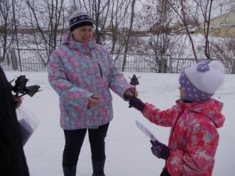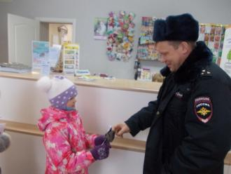

Для учащихся 5-11 классов была организована и проведена Минута Памяти в 12-00 часов. Линейку провели Худякова Надежда Константиновна, Мелехова Марина Вадимовка и ученица 11 класса Злыденная Ирина.

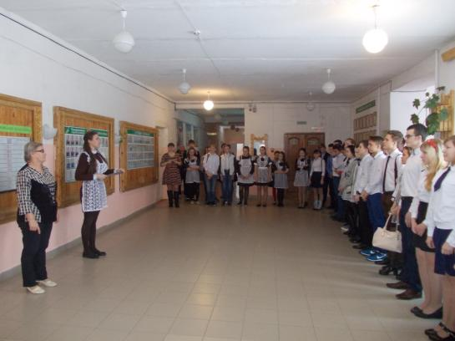

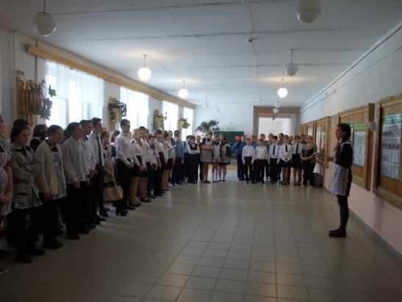

В фойе школы к памятной дате оформлен стенд

